林口特定區

（一）計畫緣起

林口特定區計畫是在1970年由當時的經合會擬定，並在1973年2月由當時的台灣省公共工程局擬定都市化地區都市計畫草案，並於1974年12月由內政部逕自核定，發布實施，因為橫跨當時的台北縣(八里、五股、林口、泰山)與桃園縣(龜山、桃園、蘆竹)，所以屬於跨縣市都市計畫，乃由台灣省政府負責執行，1999年精省後，林口特定區計畫拆成兩部分，分屬新北市與桃園市負責執行。

（二）計畫面積與規模

林口特定區計畫面積18,619.16公頃，終期飽和人口35萬人，含現有都市化地區總量人口20萬人，捷運機場A7開發案3.5萬人及林口台地上農業區及部分保護區之發展量人口11.5萬人，居住密度每公頃350人。目標年115年市23.5萬人。
1981年8月辦理地形測量及一通，1986年10月發布實施。1988年3月辦理公設專案通檢，1990年3月發布實施。1996年3月至2000年11月分六次由新北市及桃園縣辦理二通發布實施。2012年528至611陸續發布實施三通。現在正在辦理四通。從2012年三通至今，已辦理了46處個案變更。

（三）計畫內容特性

都市計畫區面積很大，但計畫人口並不多，1.86萬公頃中只有4,435公頃都市發展用地，其中公設用地2103公頃，比例高達47.41%。換句話說，林口特定區有超過1.4萬公頃土地非屬都市發展用地，這其中又以保護區1.13萬公頃最多，農業區1,104公頃，另外還有一個很特別的分區:第一到第四種保護區，加起來面積1,715公頃。

變更林口特定區計畫(配合辦理「改善庶民生活行動方案-機場捷運沿線站區周邊土地開發-A7 站區開發案興辦事業計畫」區段徵收相關作業事宜)案（第四階段）書資料來源：2020年8月內政部營建署城鄉發展分署-
一、計畫範圍與面積
本計畫範圍位於林口特定區之機場捷運 A7 站（體育大學站）周邊地區，行政轄區包含北側鄰新北市轄區及桃園市龜山區文化里、樂善里、長庚里之部分轄區，南側緊鄰臺灣體育大學、長庚大學；西側為華亞科技園區，文化一路穿越本計畫區。發布實施範圍共約 185.58 公頃。(詳見表三)

二、計畫年期、計畫人口與密度
本計畫目標年為民國 120 年，住宅區及商業區計畫容納人口約 35,000 人，居住密度每公頃 440 人。

三、土地使用分區
(一)住宅區
住宅區總計畫面積 50.23 公頃，並依區位劃設第三種住宅區、第四種住宅區、第五種住宅區、第五種住宅區(供合宜住宅使用)及住宅區(再發展區)。
(二)中心商業區
本計畫於捷運車站、壽山路及文化一路兩側劃設中心商業區，計畫面積 26.50 公頃。
(三)第二種產業專用區
第二種產業專用區集中劃設於計畫區北側，係供核心產業、次核心產業、支援性產業或設施及其他經桃園市政府產業主管機關核准之使用項目等使用，計畫面積為 39.44 公頃。
(四)乙種工業區
乙種工業區位處計畫區東側，產業專用區東側，合計計畫面積為 3.33 公頃。
(五)加油站專用區
本計畫區共留設兩處加油站專用區，總計畫面積 0.15 公頃。
(六)農業區
本計畫農業區，總計畫面積 0.27 公頃。

四、公共設施
(一)機關用地
新增機關用地 1 處，計畫面積 0.34 公頃。
(二)社會福利設施用地
新增社會福利設施用地 2 處，供社會福利設施及其相關設施使用，計畫面積 2.03 公頃。
(三)學校用地
劃設學校用地 1 處為文中小用地，學校用地南側應規劃0.94 公頃滯洪池，計畫面積 4.05 公頃。
(四)公園用地
劃設公園用地 5 處，公園用地總計畫面積 2.64 公頃。
(五)公園用地（兼供滯洪池使用）
劃設公園用地（兼供滯洪池使用）17 處為公園用地兼供滯洪池使用，本次調整後計畫總面積 11.13 公頃。
(六)綠地用地
於計畫範圍邊緣劃設綠地用地，計畫面積調整為 3.84 公頃。
(七)廣場用地
於捷運車站兩側劃設廣場用地，共計 1.32 公頃。
(八)停車場用地
劃設 1 處停車場用地，計畫面積 0.08 公頃。
(九)水溝用地
劃設 2 處水溝用地，計畫面積 0.02 公頃。
(十)變電所用地
劃設變電所用地 1 處，計畫面積 0.65 公頃。
(十一)污水處理廠用地
劃設污水處理廠用地 1 處，計畫面積調整為 1.95 公頃。
(十二)電路鐵塔用地
本計畫區共有 4 處電路鐵塔用地，本次變更 1 處，共計 3處，計畫面積調整為 0.23 公頃。
(十三)捷運系統用地
供作臺灣桃園國際機場聯外捷運計畫路線及 A7 車站出入口與相關設施用地使用，計畫面積 0.79 公頃。
(十四)道路用地
本計畫道路用地面積調整為 36.59 公頃。
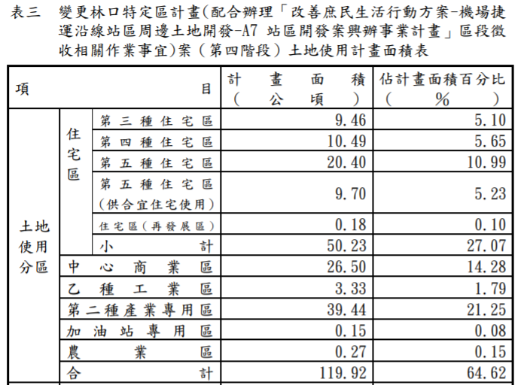
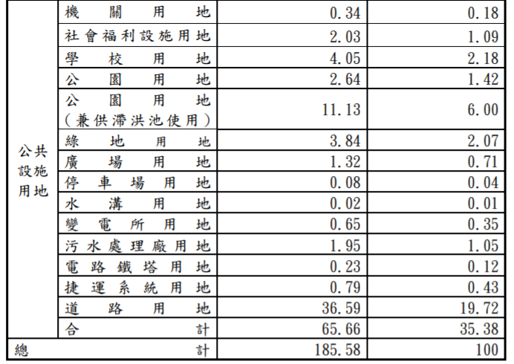
資料來源：2020年8月內政部營建署城鄉發展分署-
變更林口特定區計畫(配合辦理「改善庶民生活行動方案-機場捷運沿線站區周邊土地開發-A7 站區開發案興辦事業計畫」區段徵收相關作業事宜)案（第四階段）書

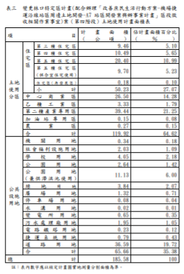

1976年台北長庚(敦化南路精華區)、1978年林口長庚、1985年基隆長庚、1986年高雄長庚、1987年長庚醫學院、2002年嘉義長庚、2005年長庚養生村。

